 | 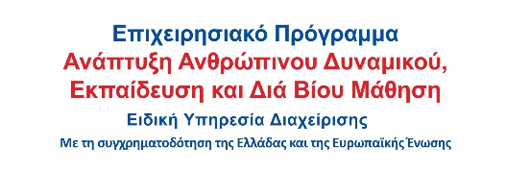 |  | 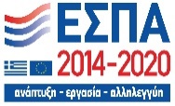

Πρόγραμμα: «Πρακτική Άσκηση Τριτοβάθμιας Εκπαίδευσης του Πανεπιστημίου Αιγαίου»,

το οποίο υλοποιείται στο πλαίσιο του Επιχειρησιακού Προγράμματος «Ανταγωνιστικότητα, Επιχειρηματικότητα και Καινοτομία» και συγχρηματοδοτείται από την Ευρωπαϊκή Ένωση (Ευρωπαϊκό Κοινωνικό Ταμείο) και από Εθνικούς Πόρους

Τμήμα Μηχανικών Σχεδίασης Προϊόντων και Συστημάτων

Κατάταξη επιτυχόντων/ουσών φοιτητών/τριών για τη συμμετοχή τους στο Πρόγραμμα Πρακτικής Άσκησης για το εαρινό εξάμηνο ακαδημαϊκού έτους 2019-20 - 2^{η} πρόσκληση (σε συνέχεια της υπ’ αριθμ. 02/16.09.2020 απόφασης της Συνέλευσης του Τμήματος Μηχανικών Σχεδίασης Προϊόντων και Συστημάτων)
Α/Α | Αριθμός μητρώου | Φορέας Υποδοχής | Χρονικό διάστημα υλοποίησης
1 | 511/2009054 | TRYGONS ΑΝΩΝΥΜΗ ΕΤΑΙΡΕΙΑ ΕΜΠΟΡΙΑΣ ΚΑΙ ΚΑΤΑΣΚΕΥΗΣ ΠΡΟΪΟΝΤΩΝ ΑΠΟ ΣΥΝΘΕΤΙΚΑ ΥΛΙΚΑ | 30/09/2020 - 29/10/2020
2 | 5112015064 | ADDART MKO | 30/09/2020 - 29/10/2020
3 | 5112015026 | ΕΛΛΗΝΙΚΗ ΡΑΔΙΟΦΩΝΙΑ ΤΗΛΕΟΡΑΣΗ | 01/10/2020 - 31/10/2020
4 | 5112015102 | ΞΥΦΤΕΡΗ ΑΡΕΤΗ | 30/09/2020 - 29/10/2020
5 | 5112014106 | Γ.ΜΑΛΑΜΑΤΛΗΣ - Ι.ΚΑΡΔΙΑΣΜΕΝΟΣ - Δ.ΣΕΡΕΛΕΑΣ ΙΚΕ | 30/09/2020 - 29/10/2020
6 | 5112014032 | ΘΡΙΝΙΤΑΣ ΑΕ | 01/10/2020 - 31/10/2020
7 | 5112013079 | ART&FUN | 30/09/2020 - 29/10/2020

Σημείωση: δεν υπάρχουν επιλαχόντες/ουσες φοιτητές/τριες για τη συμμετοχή τους στο Πρόγραμμα Πρακτικής Άσκησης για το εαρινό εξάμηνο ακαδημαϊκού έτους 2019-20

